Предлагач: Лилјана Поповска

ПРЕДЛОГ НА ЗАКОН

за изменување и дополнување на Законот за работните односи

Скопје, јули 2009 година

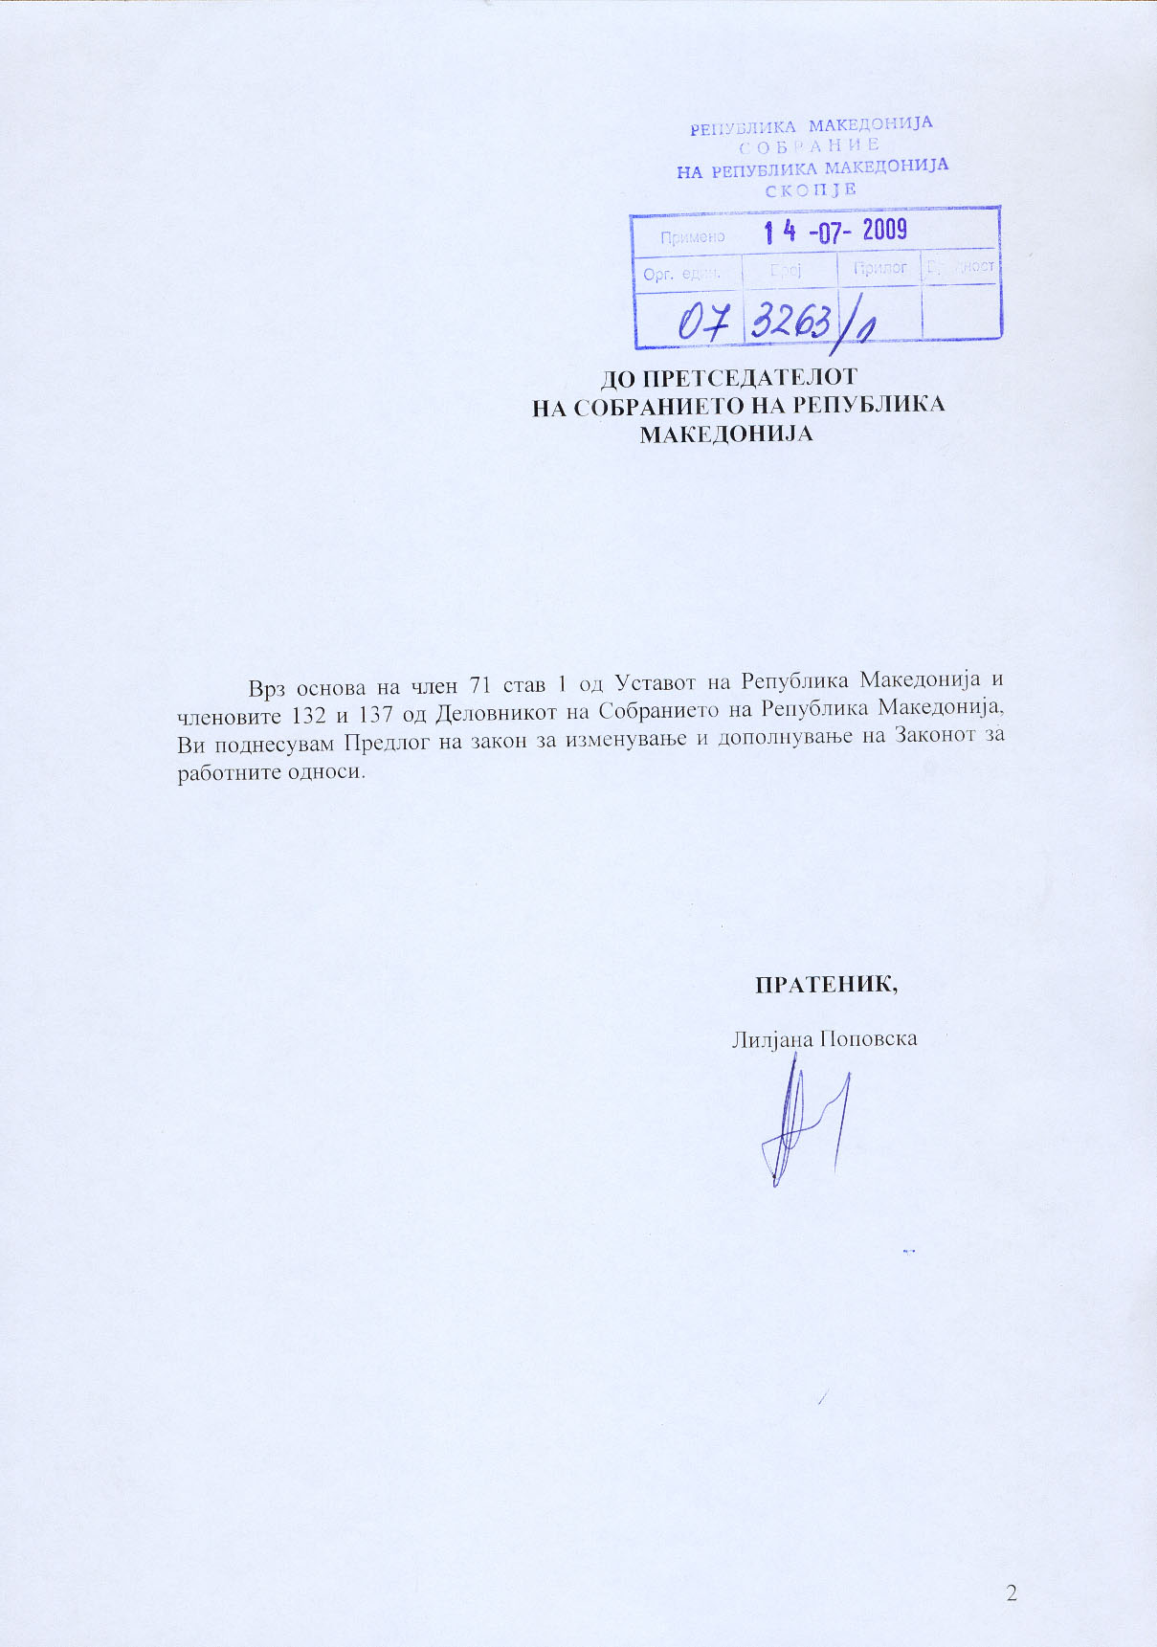

ВОВЕД

I. ОЦЕНА НА СОСТОЈБИТЕ ВО ОБЛАСТА ШТО ТРЕБА ДА СЕ УРЕДИ СО ЗАКОНОТ И ПРИЧИНИТЕ ЗА ДОНЕСУВАЊЕ НА ЗАКОНОТ

Со одредбите на Законот за работните односи ("Службен весник на Република Македонија" број 62/2005, 106/2008 и 161/2008), забрането е вознемирување и полово вознемирување на работно место кои се третираат како дискриминација во смисла на членот 6 од овој закон.
Со оглед на тоа што психичкото вознемирување на работното место (мобинг) е појава која зема се пошироки размери, а не е законски регулирана, сметам дека има потреба и ова прашање да се уреди и санкционира со Законот за работните односи. Со ова ќе се докомплетира санкционирањето на дискриминацијата на работното место, што ќе значи подигање на заштитата на правата од работниот однос, како дел од севкупните човекови права во Република Македонија.
Според меѓународно прифатената дефиниција дадена од германскиот психолог Хајнц Лејман (Heinz Leymann), психичко вознемирување на работно место (мобинг) е секое негативно однесување од поединец или група кое често се повторува (најмалку еднаш неделно во период од шест месеци), а претставува повреда на достоинството, угледот и честа на работникот и предизвикува страв или создава непријателско, понижувачко или навредливо однесување.
Целта на ваквото однесување е да се деградираат работните услови на работникот, што е директен напад и нанесување штета на човековите права, достоинството, угледот и честа, а се со цел да се компромитира професионалната иднина на жртвата.
Зборот мобинг доаѓа од англискиот глагол “to mob” и значи да се нападне во група. Терминот “мобинг” се употребува за психолошко злоставување, психолошко малтретирање, психолошки терор и сл.
За прв пат овој феномен почнал да го истражува во осумдесеттите години на минатиот век германскиот психолог Хајнц Лејман (Heinz Leymann). Зборот “мобинг” го позајмил од авторот Конрад Лоренза, кој со овој термин го означувал однесувањето на некои животни кои се здружувале против еден свој член, го напаѓале и го истерувале од зедницата. Леjман го нарекол “мобинг” сличното однесување на луѓето во работната средина. Тој ги одредил карактеристиките на ваквото однесување и последиците по здравјето, а потоа основал клиника за помош на жртвите од мобинг.
Според тоа кој е насилникот, а кој жртвата, мобингот може да се подели на вертикален и хоризонтален. Вертикалниот го применуваат надредените кон работниците, но може да се јави и во спротивна насока. Хоризонтален мобинг се случува меѓу работници на исто хиерархиско ниво.
Според мотивите, мобингот може да се подели на стратешки и емотивен.
Стратешкиот се јавува како договор во управувачкиот тим на една компанија за спроведување организиран мобинг врз работниците. Кај емотивниот мобинг причината за вакво однесување обично лежи во карактерните црти на жртвата и насилникот, а се појавува како последица на антипатија кон некоја личност.
Секое психичко вознемирување на работното место носи ризик од трајни оштетувања на здравјето во зависност од интензитетот, времетраењето и карактеристиките на жртвата, и тоа: проблеми на емоционално ниво (депресија,
анксиозност, кризи на плачење, деперсонализација, напади на паника, социјална изолација), органски промени (главоболка, несоница, кардиоваскуларни проблеми, кожни проблеми), како и проблеми во однесувањето на жртвата.
Активностите со кои работникот се малтретира можат да бидат различни: спречување на адекватна комуникација, спречување на одржување социјални односи (изолација), напади на личноста, штети по приватниот живот, спречување на професионално напредување и др.
Мобингот не претставува само проблем за работникот, туку рефлектира негативни последици на целото општество, со големи трошоци поради отсуство од работа, флуктуација на работна сила и ниска продуктивност на жртвите на мобингот. Овој проблем влегува во доменот на здравјето на работното место и се третира од страна на Светската здравствена организација.
Правното регулирање на мобингот во европските земји се наметнало како потреба поради видливиот пораст на оваа појава. Во 2000 година Европското здружение за подобрување на условите на живот и работа изнело податок дека дури 8% од работниците се изложени на мобинг, иако вистинската бројка не се знае, бидејќи голем број случаи на мобинг не се пријавуваат.
Во 2001 година Европскиот парламент ја усвоил Резолуцијата 2339 за злоставување на работно место, со која ги повикува социјалните партнери од државите членки да развијат стратегија за сопствен пристап кон ова прашање. Согласно со препораките, европската синдикална конфедерација, од една страна, и здруженијата на работодавачите (УНИЦЕ, УЕАПМЕ, ЦЕЕП), од друга стана, во 2006 година потпишале рамковен договор за борба против злоставување и насилство на работно место.
Шведска е првата држава која има усвоено Закон за забрана на психичко вознемирување на работно место во 1993 година. Франција и повеќе други земји имаат одредби во Законот за работни односи со кои се санкционира ваквото однесување со право на надомест.
Има многу индиции дека мобингот во Република Македонија постои во загрижувачки размери, но не се препознава како појава. Досега речиси не е третиран, освен последнава година од неколку субјекти. Имено, Сојузот на синдикатите на Македонија вршел истражување во периодот 2008-2009 година за постоење на мобинг во земјава, со фокус на Куманово и го потврдил постоењето на појавата. Направено е и истражување од страна на НВО "Мобинг програма" со логистичка поддршка на Институтот за медицина на трудот – Чаир од Скопје и Унијата на независни автономни синдикати, во периодот март 2008-април 2009 година, преку анкета на 1100 испитаници со референтен примерок, вработени во приватниот и во јавниот сектор. Резултатот на истражувањето покажал дека во Македонија мобингот како психолошко насилство на работно место постои, но како термин не е познат и афирмиран во јавноста. Најзастапен е кај најпродуктивната возраст, 36-50 години ( 58,9%), поголем број од жртвите се жени (68%), а поголем број од насилниците се мажи. Жртвите тешко се осмелуваат да говорот јавно за овие проблеми и незначителен е бројот на оние кои побарале стручна помош. Работодавачите не се свесни за последиците од мобингот и не се многу заинтересирани за чувствата и потребите на работниците.
Поради ова, ценам дека оваа материја треба да се регулира, со што ќе се обезбеди заштита на правата на работниците, поголема ефикасност при работа и подобро здравје на поединците и на општеството во целост.

II. ЦЕЛИ, НАЧЕЛА И ОСНОВНИ РЕШЕНИЈА

Целта која се сака да се постигне со предложеното изменување и дополнување на Законот за работните односи произлегува од потребата за натамошно зајакнување на заштитата на правата на работникот, поголема хуманизација на односите на работното место, како и придонес за градење здраво општество.
Законот чие донесување се предлага се засновува на истите начела на кои се заснова и постојниот Закон за работните односи.

III. ОЦЕНА НА ФИНАНСИСКИТЕ ПОСЛЕДИЦИ ОД ПРЕДЛОГОТ НА ЗАКОНОТ ВРЗ БУЏЕТОТ И ДРУГИТЕ ЈАВНИ ФИНАНСИСКИ СРЕДСТВА

Предлогот на законот за изменување и дополнување на Законот за работните односи нема финансиски последици врз Буџетот на Република Македонија.

IV. ПРОЦЕНА НА ФИНАНСИСКИТЕ СРЕДСТВА ПОТРЕБНИ ЗА СПРОВЕДУВАЊЕ НА ЗАКОНОТ И НАЧИНОТ НА НИВНОТО ОБЕЗБЕДУВАЊЕ, КАКО И ПОДАТОЦИ ЗА ТОА ДАЛИ СПРОВЕДУВАЊЕТО НА ЗАКОНОТ ПОВЛЕКУВА МАТЕРИЈАЛНИ ОБВРСКИ ЗА ОДДЕЛНИ СУБЈЕКТИ

За спроведување на предложеното изменување и дополнување не е потребно обезбедување на финансиски средства, ниту материјални обврски за одделни субјекти.

ПРЕДЛОГ НА ЗАКОН
за изменување и дополнување на Законот за работните односи

Член 1

Во Законот за работните односи ("Службен весник на Република Македонија” број 62/2005, 106/2008 и 161/2008), по членот 9 се додава нов наслов и нов член 9-а, кои гласат:

"Психичко вознемирување на работно место (мобинг)

Член 9-а

(1) Забранет е секаков вид психичко вознемирување на работно место (мобинг).
(2) Психичко вознемирување на работно место (мобинг) претставува дискриминација во смисла на членот 6 од овој закон.
(3) Психичко вознемирување на работно место (мобинг), во смисла на овој закон, е секое негативно однесување од поединец или група кое често се повторува (најмалку еднаш неделно во период од шест месеци), а претставува повреда на достоинството, угледот и честа на вработените и предизвикува страв или создава непријателско, понижувачко или навредливо однесување."

Член 2

Во членот 11 по ставот (1) се додава нов став (2), кој гласи:

"(2) Во случај на спор, кога е постапено спротивно на членот 9-а од овој закон, товарот на докажувањето паѓа на поединец или група против кои е поведен спор за вршење на психичко вознемирување (мобинг) на работно место, освен ако докажат дека различниот третман е направен поради исклучоците од членот 8 на овој закон."

Член 3

Овој закон влегува во сила осмиот ден од денот на објавувањето во “Службен весник на Република Македонија”.

О Б Р А З Л О Ж Е Н И Е

I. ОБЈАСНУВАЊЕ НА СОДРЖИНАТА НА ОДРЕДБИТЕ НА ПРЕДЛОГОТ НА ЗАКОНОТ

Имајќи ги предвид уставните одредби за основните слободи и права на граѓанинот, како и одредбите на Законот за работните односи со кои се забранува вознемирување и полово вознемирување, кои претставуваат дискриминација во смисла на членот 6 од овој закон, со предложеното изменување и дополнување на Законот, со членот 9-а се забранува психичко вознемирување на работно место (мобинг). Понатаму, во истиот член се врши дефинирање на овој поим како негативно однесување од поединец или група кое често се повторува (најмалку еднаш неделно во период од шест месеци), а претставува повреда на достоинството, угледот и честа на работникот и предизвикува страв или создава непријателско, понижувачко или навредливо однесување.
Со предложеното додавање на нов став (2) во членот 11 се утврдува дека во случај на спор, кога е постапено спротивно на член 9-а од овој закон, товарот на докажувањето паѓа на поединец или група против кои е поведен спор за вршење на психичко вознемирување (мобинг) на работно место, освен ако докажат дека различниот третман е направен поради исклучоците од членот 8 на овој закон.

II. МЕЃУСЕБНАТА ПОВРЗАНОСТ НА РЕШЕНИЈАТА СОДРЖАНИ ВО ПРЕДЛОЖЕНИТЕ ОДРЕДБИ

Решенијата содржани во предложените одредби се меѓусебно поврзани и како такви применливи во праксата.

III. ПОСЛЕДИЦИ ШТО ЌЕ ПРОИЗЛЕЗАТ ОД ПРЕДЛОЖЕНИТЕ РЕШЕНИЈА

Со предложеното изменување и дополнување на Законот за работните односи ќе се постигне зајакнување на заштитата на правата на работникот, поголема хуманизација на односите на работното место, како и градење здраво општество.

ТЕКСТ НА ОДРЕДБИТЕ НА ЗАКОНОТ ЗА РАБОТНИТЕ ОДНОСИ ШТО СЕ ИЗМЕНУВААТ И ДОПОЛНУВААТ

("Службен весник на Република Македонија” бр. 62/2005, 106/2008 и 161/2008)

